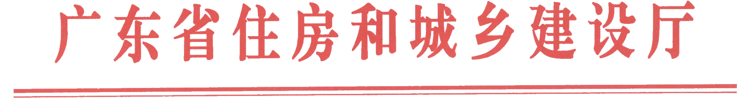
粤建质函〔2012〕585号

关于揭阳普宁市御景城工程窒息较大事故
的紧急通报

各地级以上市住房和城乡建设局（委），佛山市顺德区国土城建和水利局，各有关单位：
2012年7月26日下午2时多，揭阳普宁市御景城工程发生1起建筑施工生产安全较大事故，造成3名工人窒息死亡，事故原因正在调查当中。
御景城工程位于揭阳普宁市，该工程的总建筑面积144000平方米，工程总造价11150万元，该工程为三十二层框剪结构，事故发生部位在地下室负二层与底板之间的消防水池。该工程的建设单位是普宁市恒润投资有限公司，施工总承包单位是汕头市达濠建筑工程总公司，法定代表人黄邦平，项目负责人黄敬雄（建造师证号：粤144070701414） ，工程监理单位是珠海市城市建设监理有限公司，总监理工程师洪旭辉（注册监理工程师执业证号：00199601）。
经初步了解，事故工地1名工人在未采取任何预防措施情况下进入该工程的地下室负二层与底板之间的消防水池，期间窒息倒下，另外2名工人闻讯赶来施救，因施救不当也相继窒息倒下，3人在当地医院抢救无效死亡。这起事故给人民生命财产造成较大损失，同时也表明，当前我省建筑施工安全生产形势仍然严峻。
全省住房城乡建设系统要认真吸取这起较大事故的深刻教训，结合我厅近期印发的《关于开展全省建筑施工安全大检查的紧急通知》、《关于印发房屋市政工程消防安全专项整治工作方案的通知》的工作要求，在已经开展的建筑施工安全生产“打非治违”、深基坑、建筑起重机械和建筑消防专项整治等工作的基础上，继续深入排查和消除安全隐患，对排查出的隐患必须逐一登记造册，落实专人负责整改，决不能留死角，预防和减少建筑施工生产安全事故发生，尤其是严防较大及以上事故发生，保证人民群众的生命财产安全，实现今年全省建筑施工安全生产管理目标。为此，提出以下工作要求：
- 全省各级住房城乡建设行政主管部门要继续开展建筑施工安全生产检查，重点是对辖区内在建的人工挖孔桩、狭窄密闭空间、地下暗挖、市政污水管道（井）、市政涵洞隧道等工程项目进行一次彻底的排查，督促和指导建筑施工、工程监理企业及时排查和消除安全隐患，跟踪整改落实情况。建筑施工企业对上述容易造成中毒、窒息事故的施工部位要予以高度重视，加强对作业人员的操作技能培训和安全技术交底，制定应急预案，配置必要的抢险救援物资、器材，采取有效的安全措施，防止同类事故的发生。
二、全省各级住房城乡建设行政主管部门要组织对近期开展检查发现存在问题或安全隐患的工程进行隐患整改“回头看”，确保隐患整改到位，要严格执行《广东省住房和城乡建设厅建筑工程安全生产动态管理办法》，严肃查处施工安全生产违法违规行为。
三、全省各级住房城乡建设行政主管部门立即责令辖区内由汕头市达濠建筑工程总公司承建的，或由珠海市城市建设监理有限公司监理的房屋市政工程暂停施工，组织对其施工安全管理状况进行检查，对发现存在的安全管理问题或重大安全隐患责令其限期整改，经工程所在地住房和城乡建设行政主管部门复查后方可复工。
四、全省各级住房城乡建设行政主管部门要督促建筑施工企业切实加强事故应急救援工作，完善应急预案，结合施工工艺、作业条件、设备状况、外部环境等实际情况，加强对施工作业人员的应急救援培训教育，并有计划、有针对性地组织开展与生产经营相关的各类应急演练，有效提高施工现场应对生产安全突发事件的处置能力。



二O一二年七月二十七日

主题词：建筑 施工 事故 通报
（共印6份·电子版）

